# WEB操作手册

1. 登录系统

输入系统用户名、密码、校验码，如果用户具有登录权限，可以登录系统；

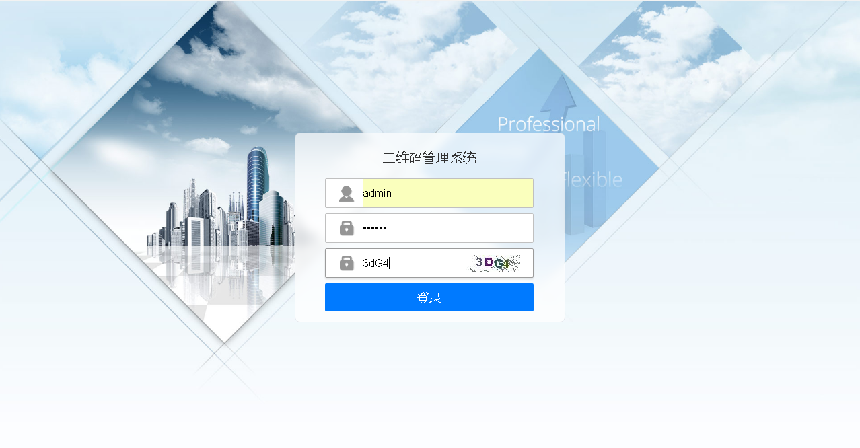

1. 首页
2. 展示订单位置：实现对默认项目所有订单位置进行展示

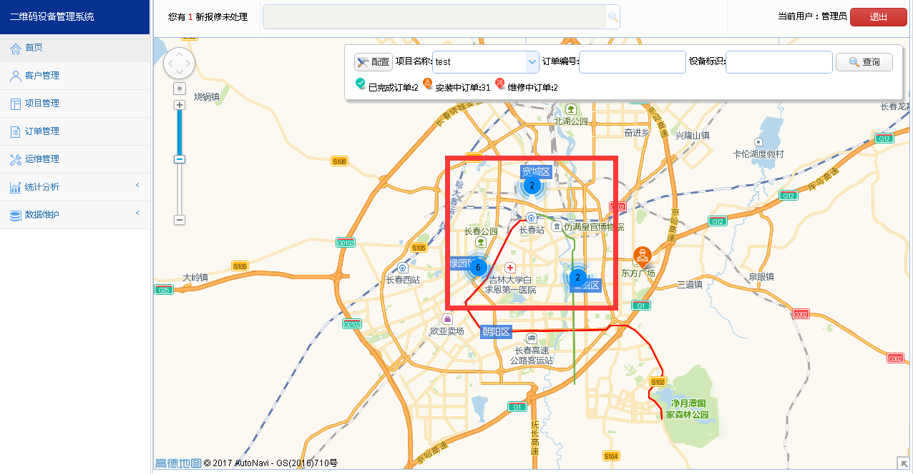

1. 订单统计：实现对默认设置项目的订单状态的统计

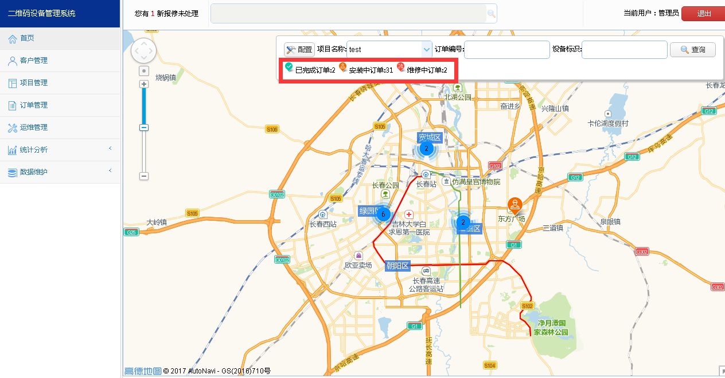

1. 设置：在查询所有项目后，点击‘设置’功能后，在项目名称列表中会将选择的相关项目作为备选项

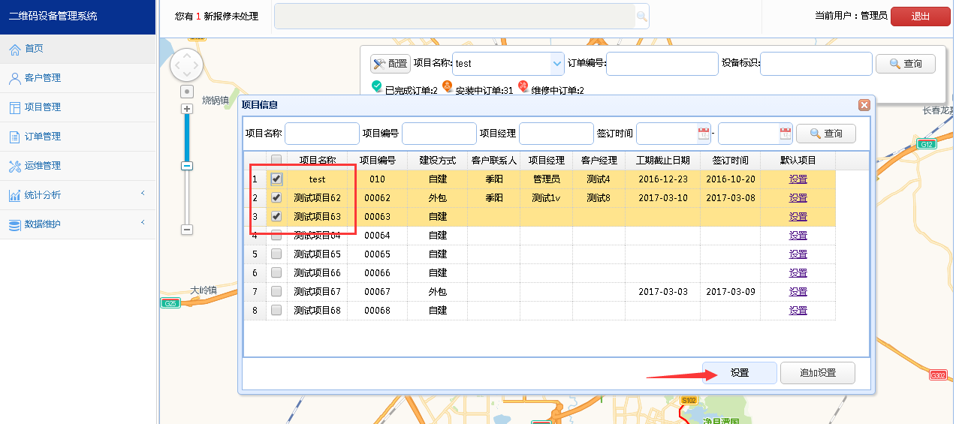 设置后

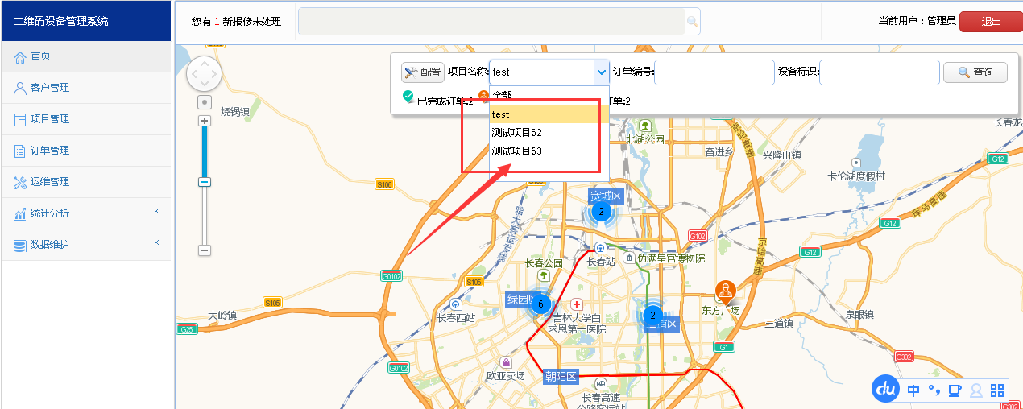

1. “追加设置”：在查询所有项目后，点击‘设置’功能后，在项目名称列表中会将选择的相关项目追加到备选项

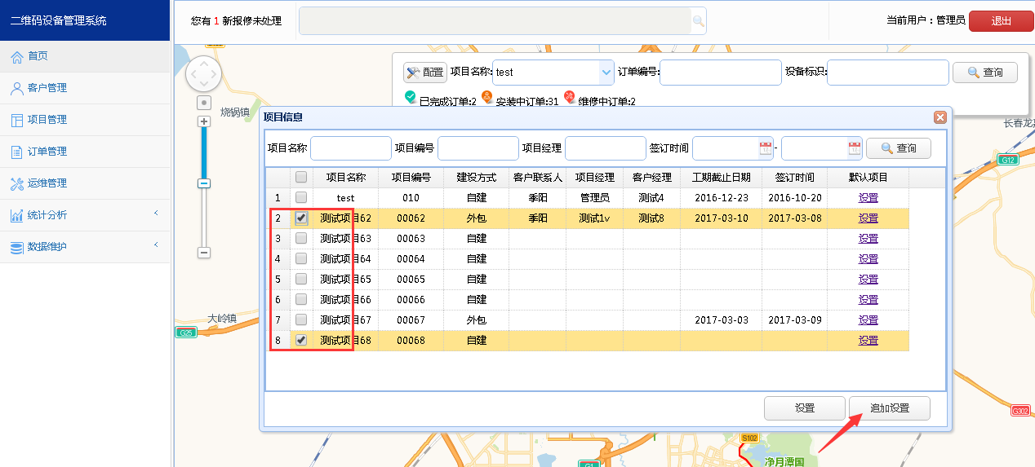

追击设置后：

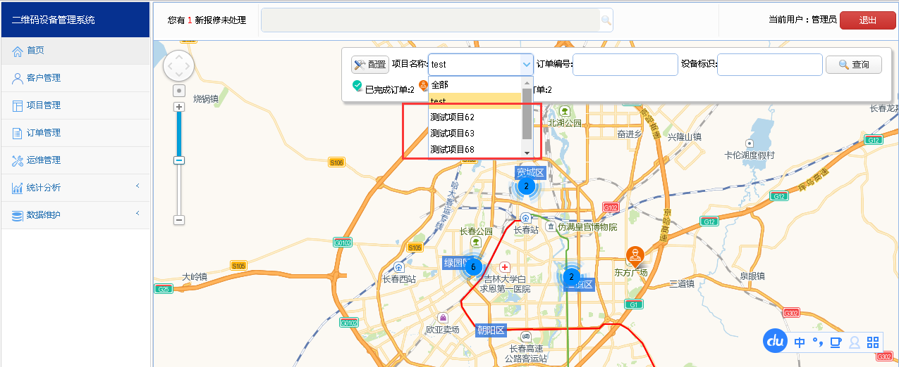

1. 订单模糊查询功能：通过订单编号，设备标识，可以查询到相关订单的位置

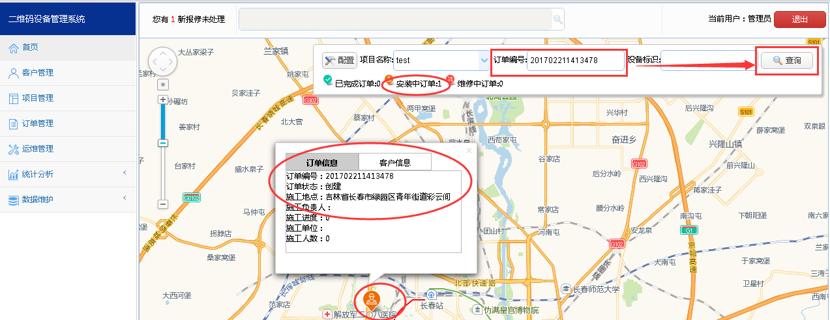

1. 客户管理
2. 客户状态统计：根据服务状态对现有客户进行统计；通过点击数据，可以在下面的统计列表中进行详细的展示；

停止服务是指：客户所在项目的“截止服务日期”距今的天数

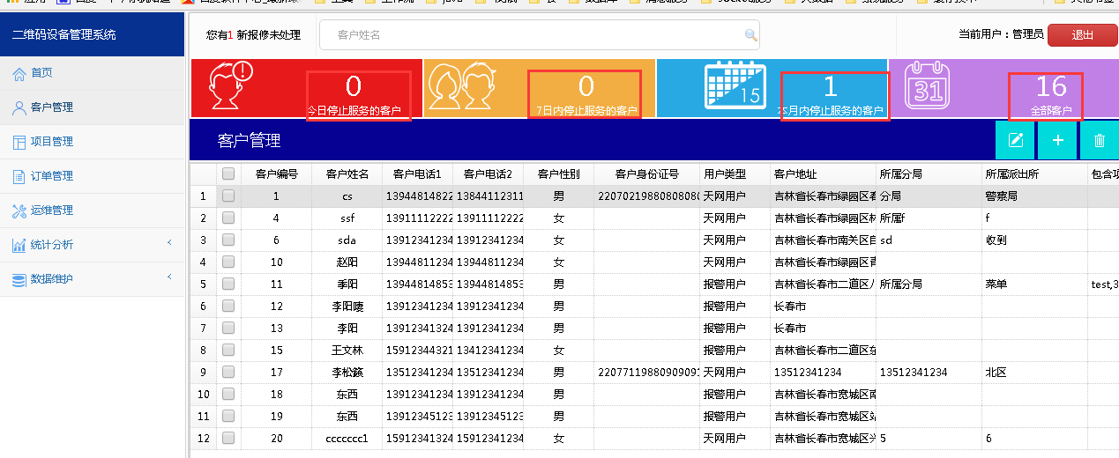

点击统计数据后，表格内数据进行同步

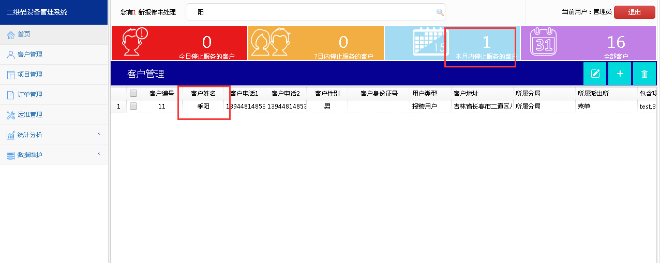

1. 按客户姓名模糊查询：

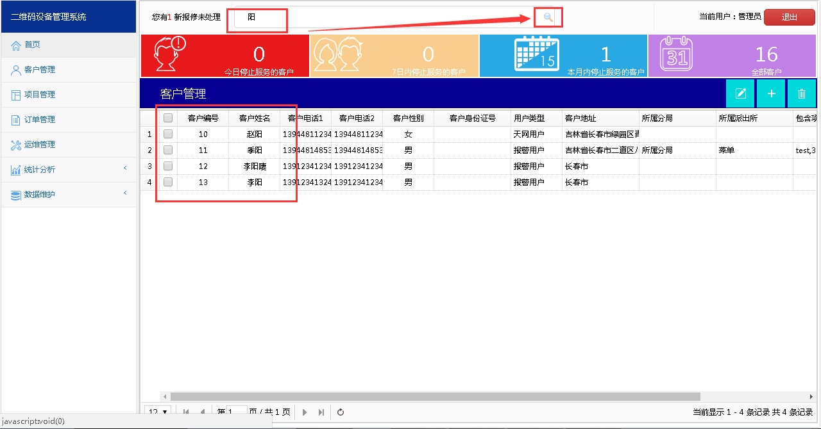

1. 创建新的客户

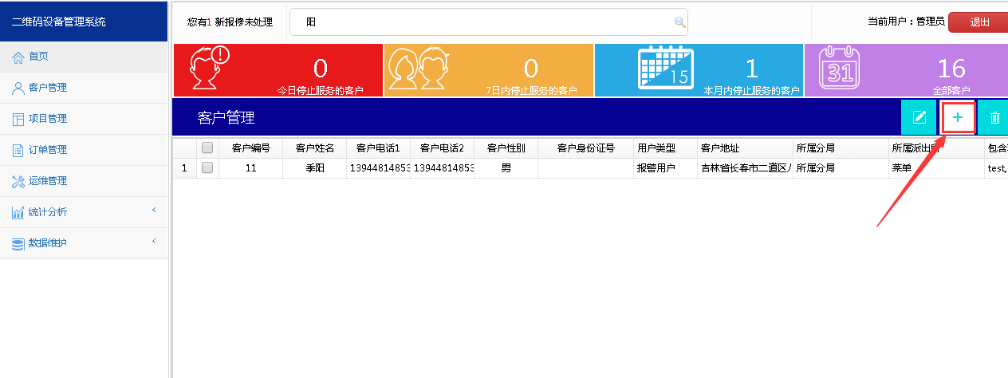

进入信息维护界面：在维护界面将新的客户信息录入，点击保存按钮后，将新的客户信息保存。或者可以放弃本次维护，点击会返回上一界面；

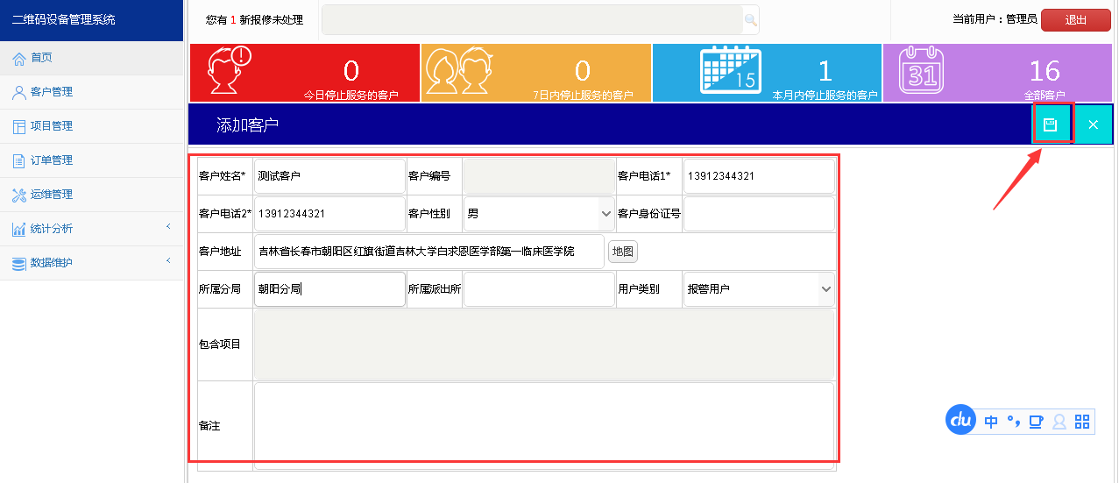

保存成功后：

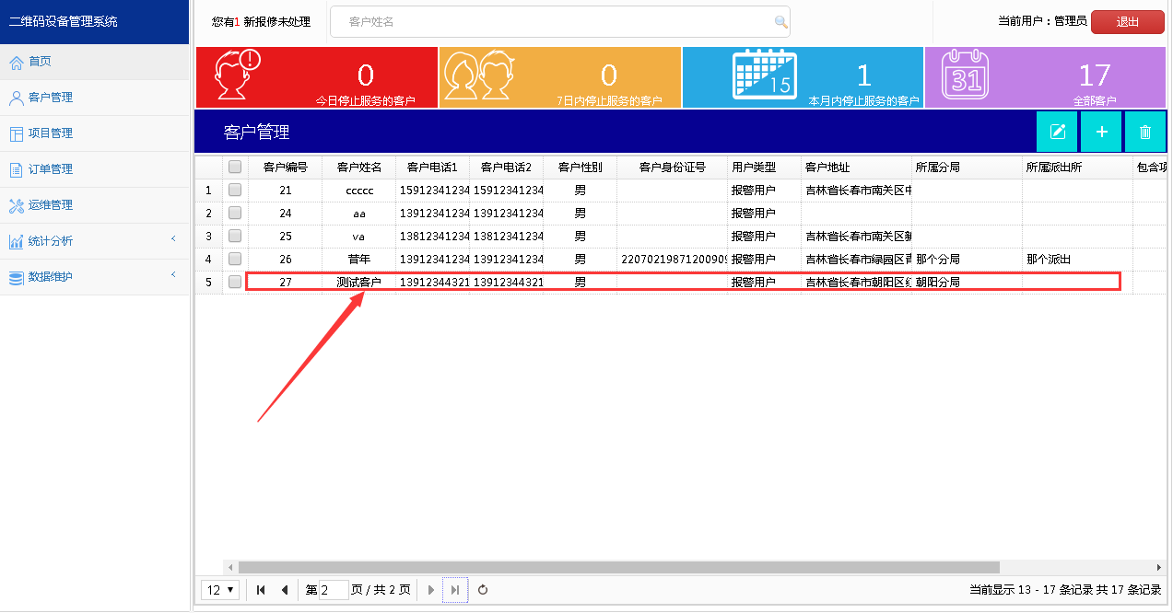

或放弃本次编辑返回前一界面

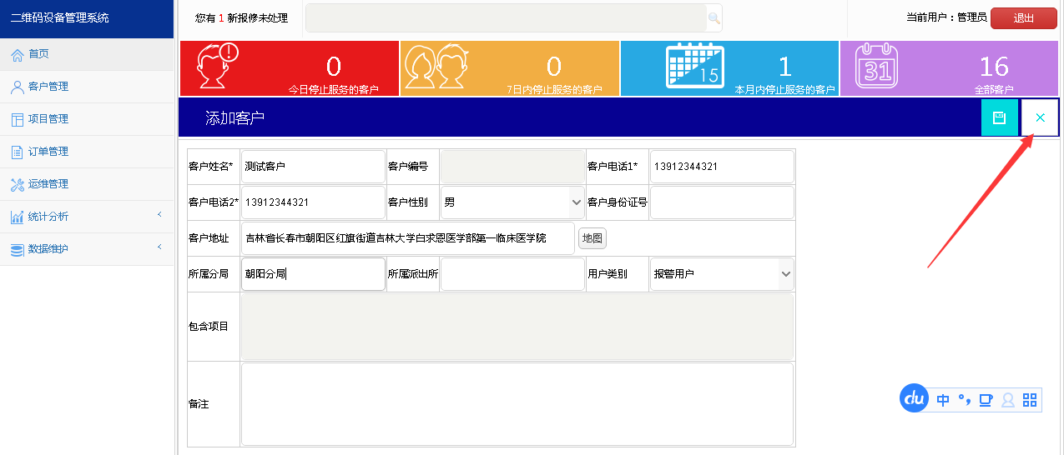

1. 修改客户信息：选择需要更改的用户数据后，点击修改按钮，进入维护界面

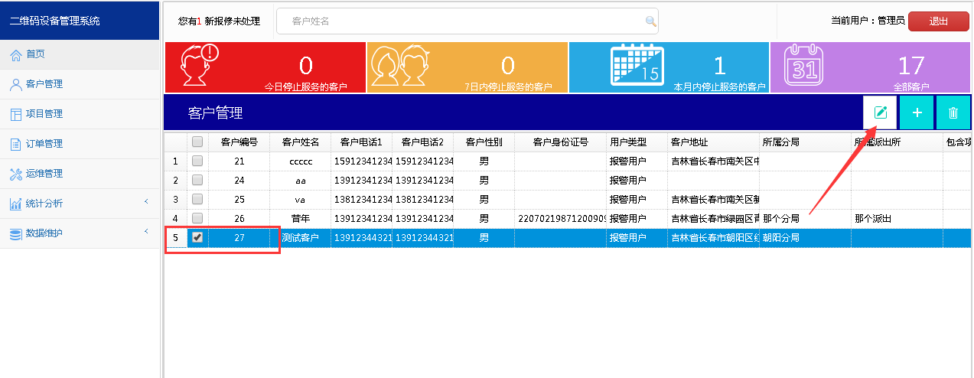

进入维护界面：更新客户信息后，可以保存当前信息

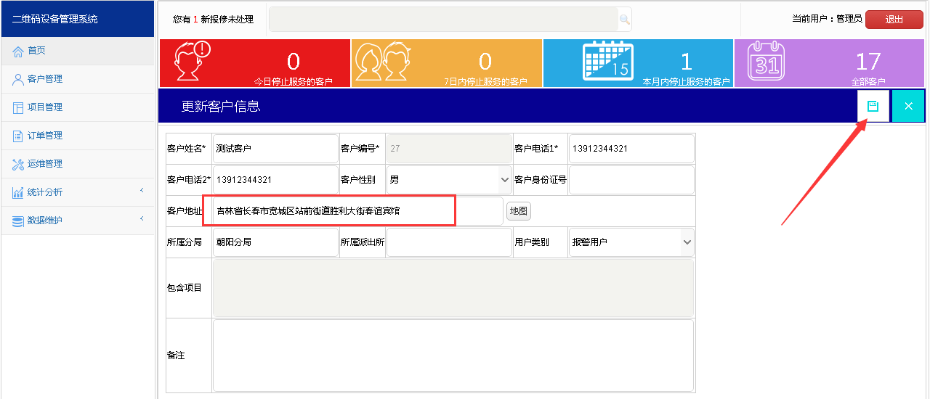

放弃本次编辑，回到查询客户信息页面；

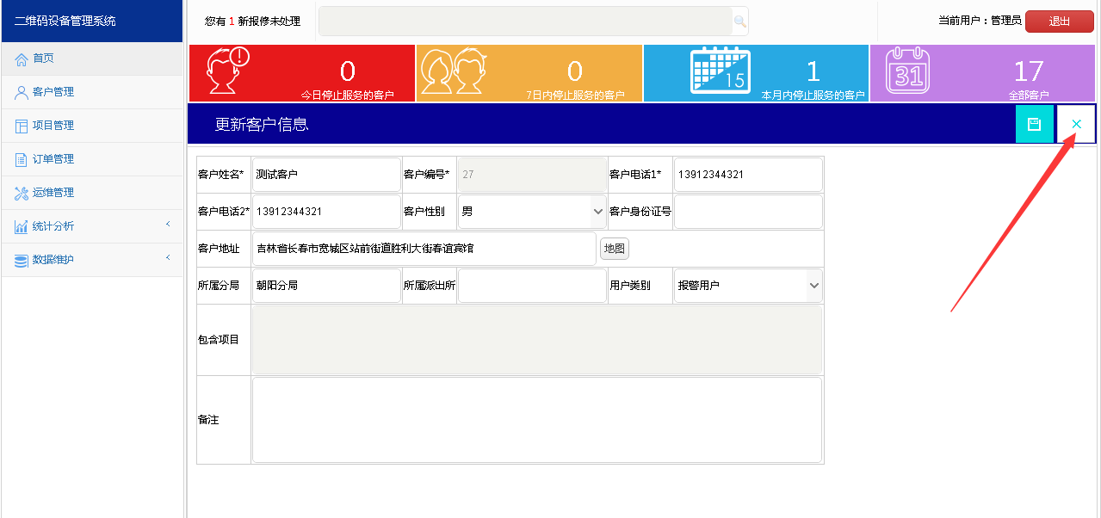

1. 删除客户信息：选择需要删除的客户信息，并确认删除：“确定”执行删除，“取消”放弃本次删除操作；

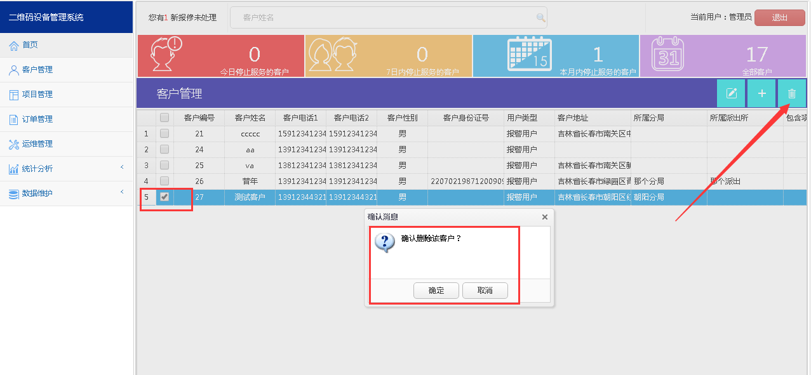

1. 项目管理
2. 项目统计：按工期截止日期对项目进行分类统计，并点击相应统计数据后，可在下面列表中展示详细信息

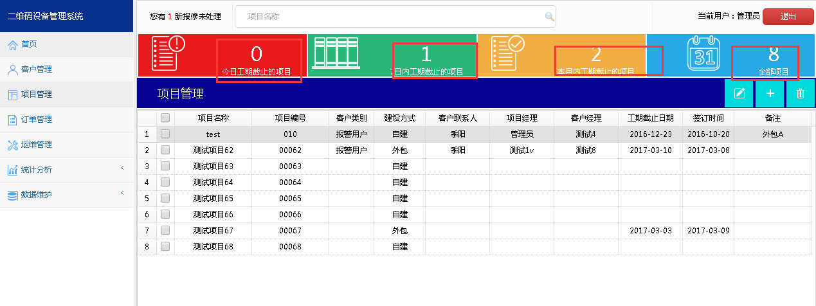

1. 查询项目：通过项目名称模糊查询

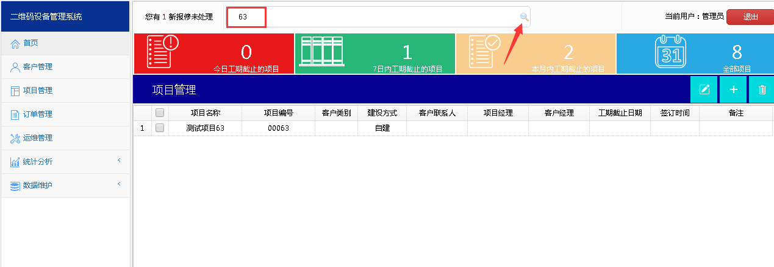

1. 新建项目：新建项目主要包括三类信息，客户信息、设备信息

客户信息：

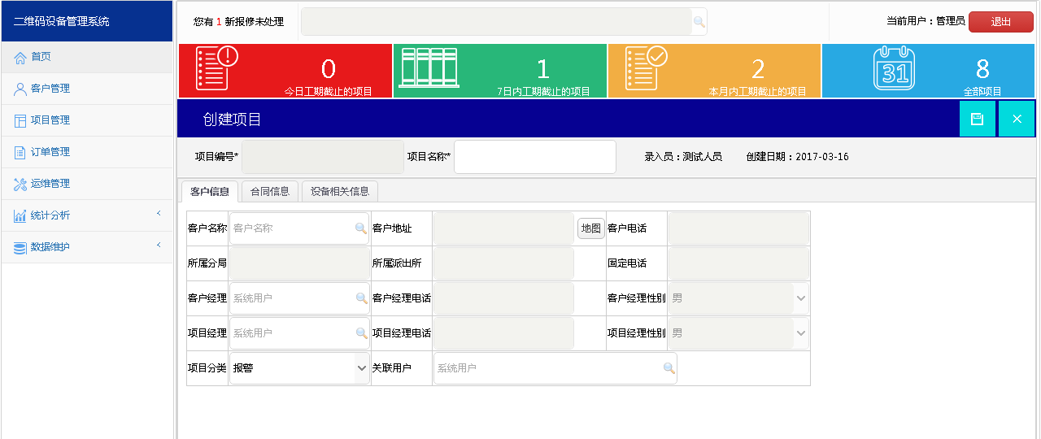

通过点选搜索按钮，提示现有的客户信息

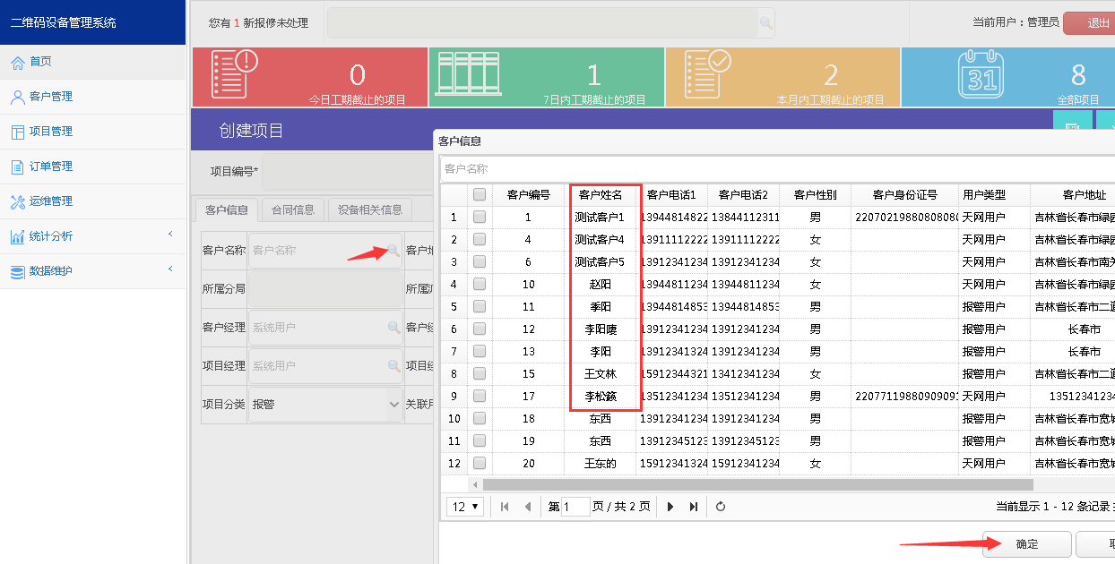

选择客户信息确定后，可带回相关信息

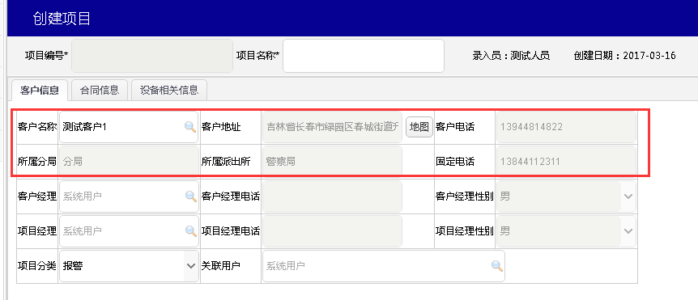

选择客户经理、项目经理，这些从系统用户中选择；

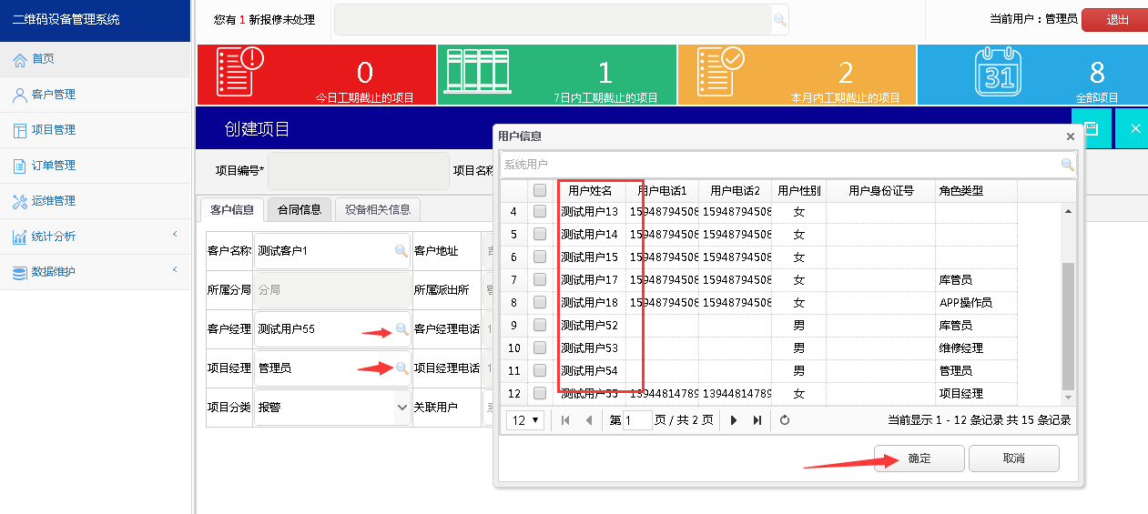

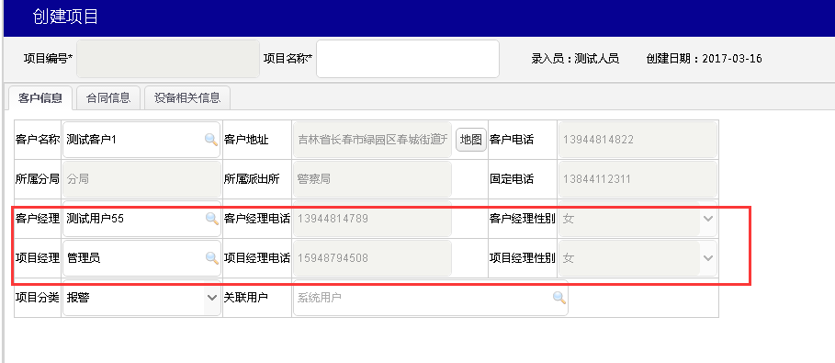

合同信息

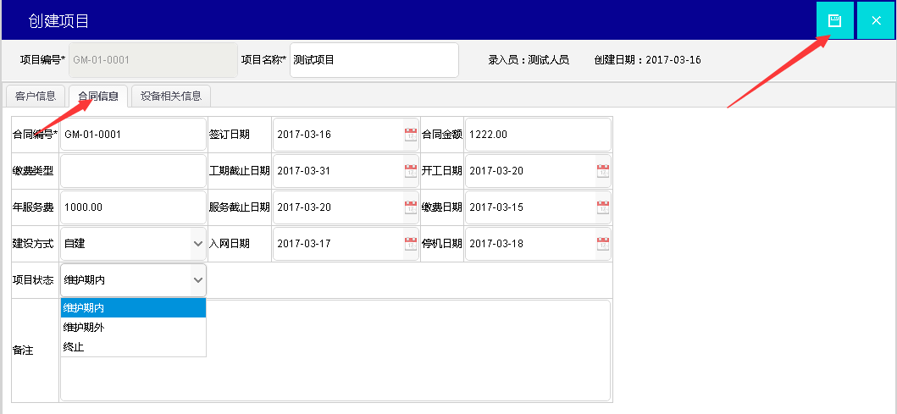

设备信息；添加设备

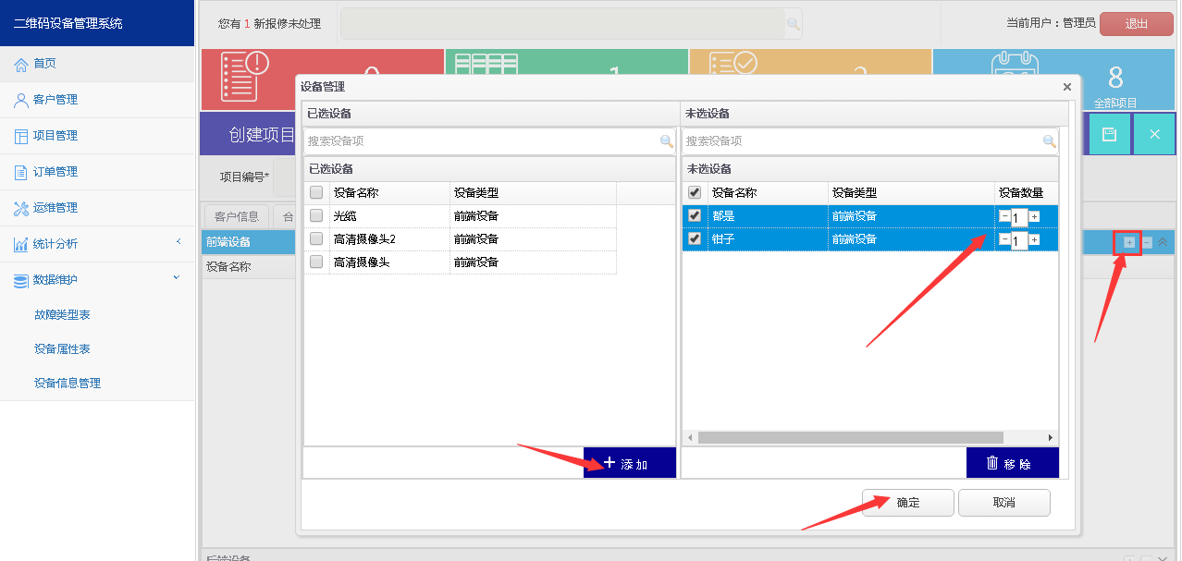

删除设备：

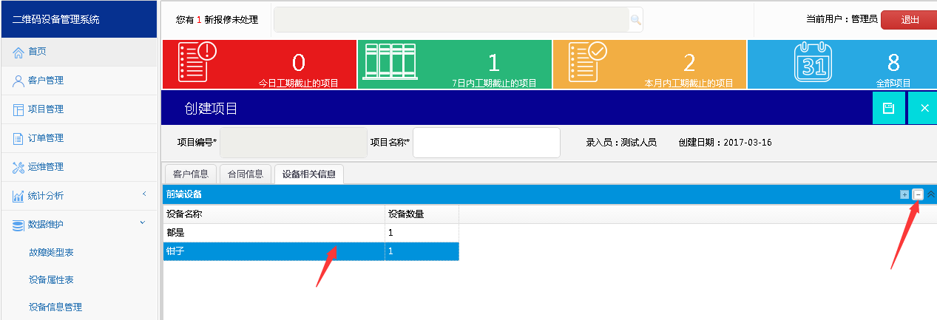

辅助材料、后端设备增加删除和前端设备操作相同

1. 项目信息维护

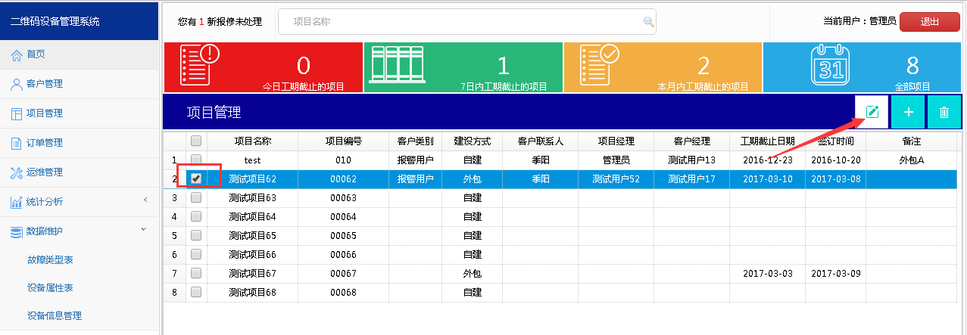

进入维护界面：操作与创建项目相同

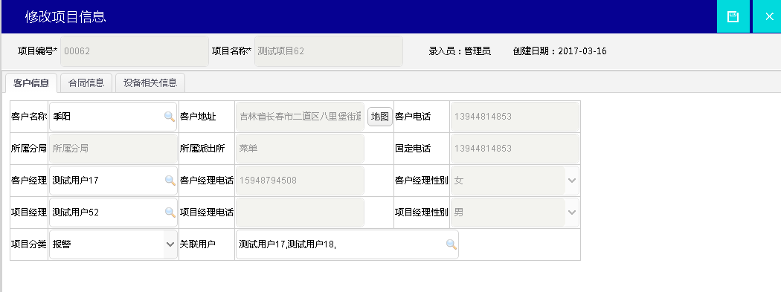

1. 删除项目：在项目管理页面，选择需要删除的项目，“确定”则删除，‘取消’表示放弃此次操作

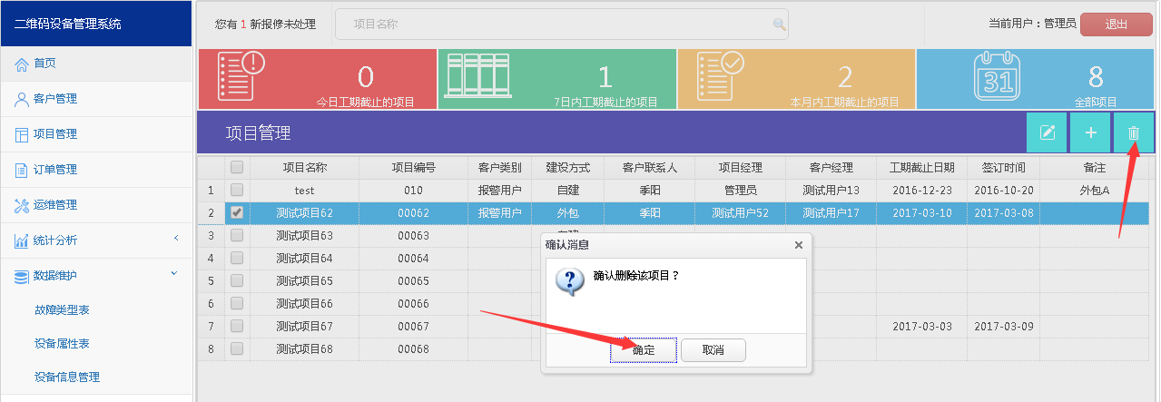

1. 订单管理
2. 订单统计：按订单是否被处理距今的日期进行统计

未处理的订单是指：订单状态处于“创建”

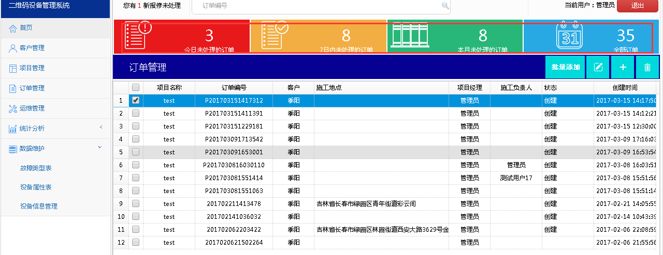

1. 创建订单：在新创建的订单，会在客户信息页默认生存订单编号和产生二维码信息施工信息、设备信息需要进行维护

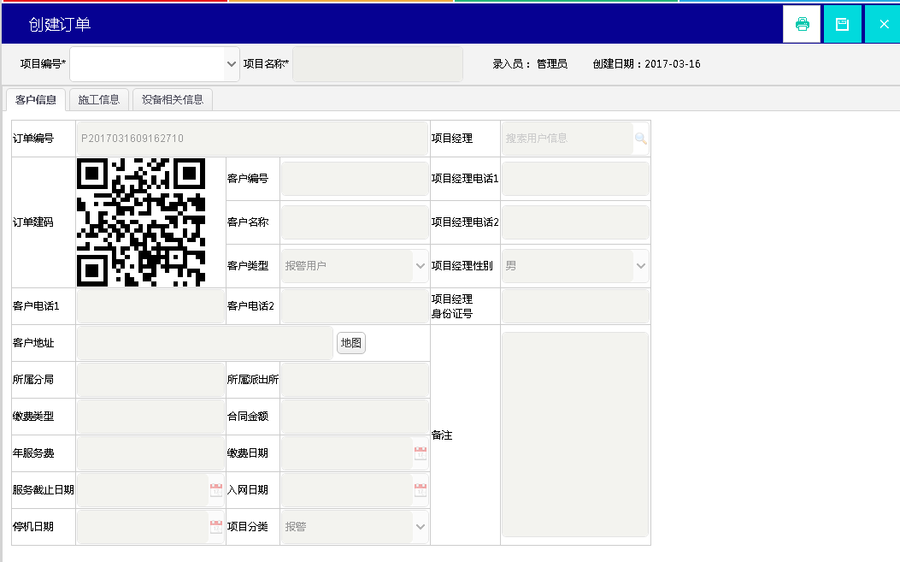

施工信息

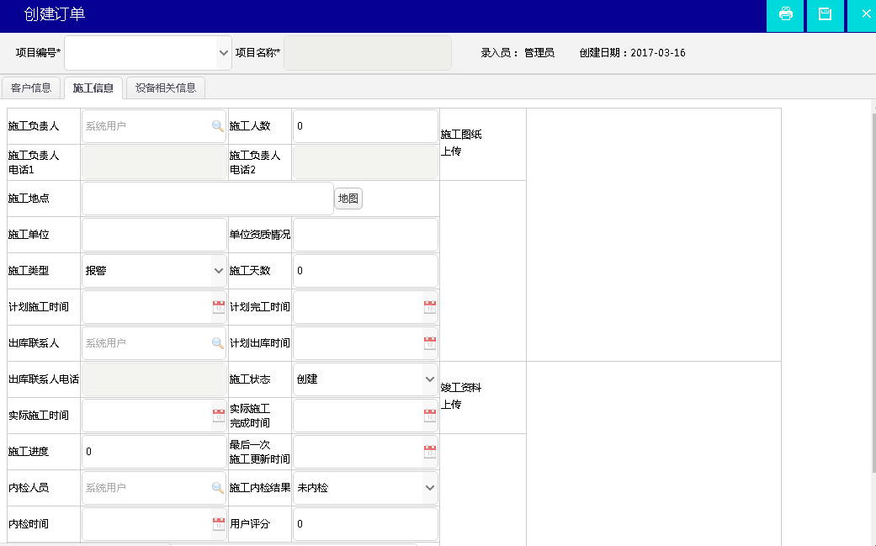

设备信息：在增加设备信息时，首先要选择项目编号，这样在“已选设备”中备选项为“010项目”中设置的设备信息，“添加”后可以在“未选设备”中维护设备总数和可领设备数量。

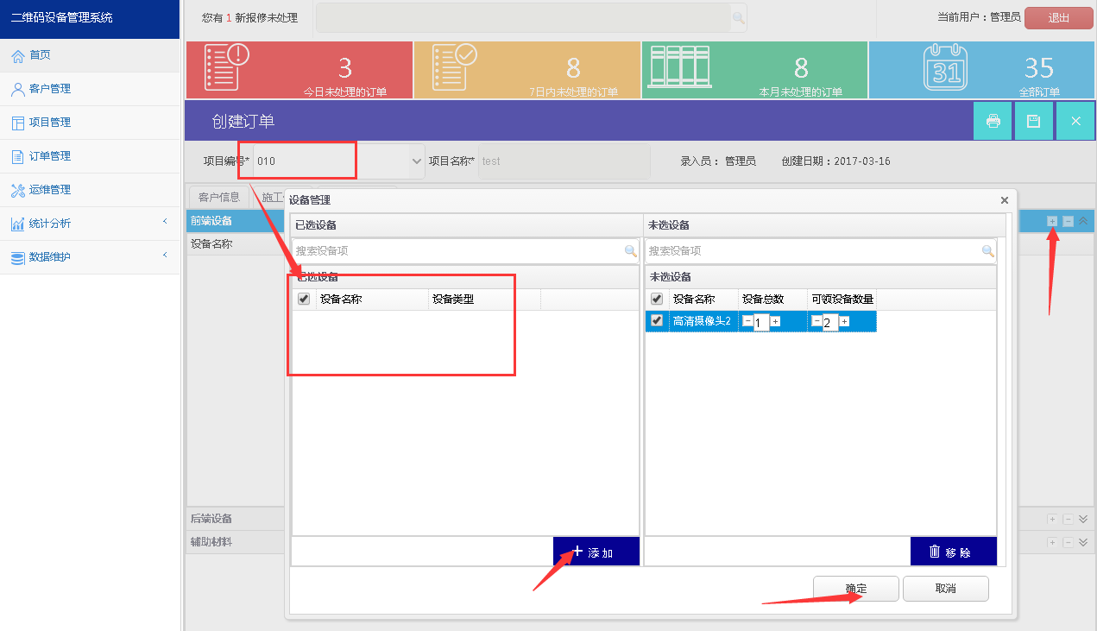

添加后

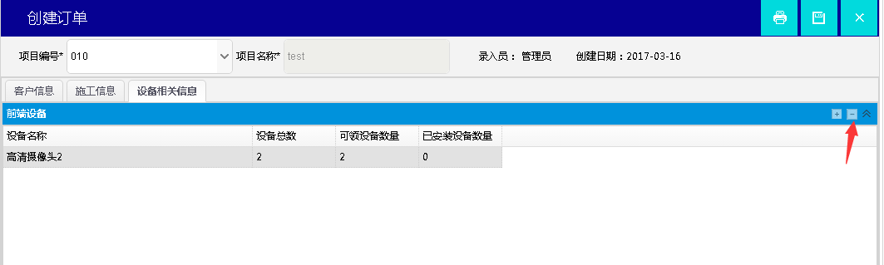

并可点击“--”删除所选设备

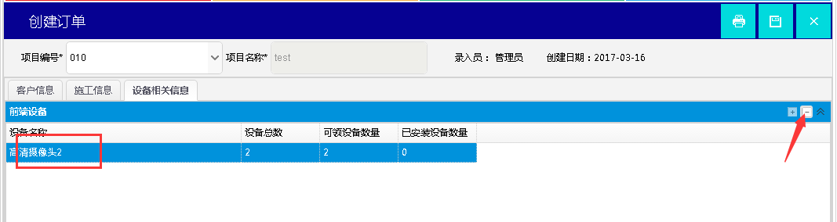

后端设备、辅助设备操作方式与前端设备操作相同。

1. 批量创建订单：点选“批量添加”后，选择项目编号，填写订单个数，点击浏览器任意位置后，会自动生成编号范围，点击“批量生成二维码”后可批量创建订单。

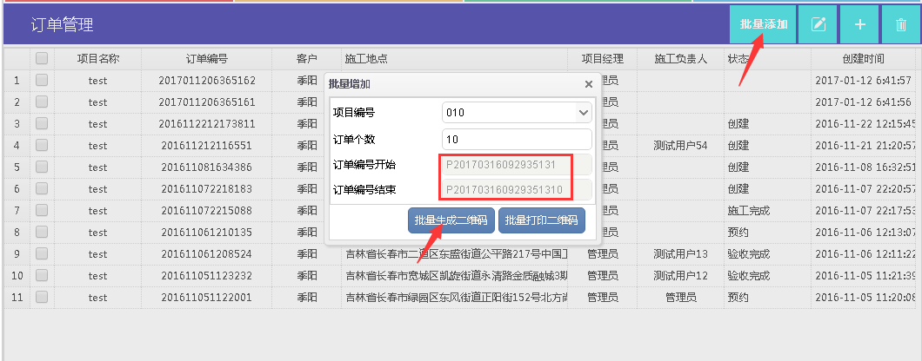

结果

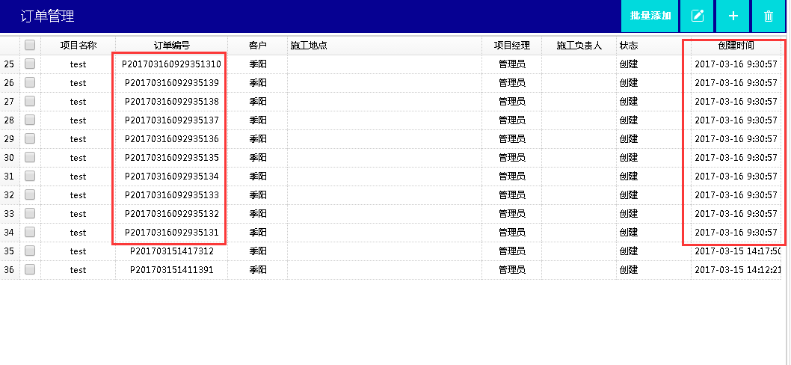

1. 订单维护：操作与创建订单类似

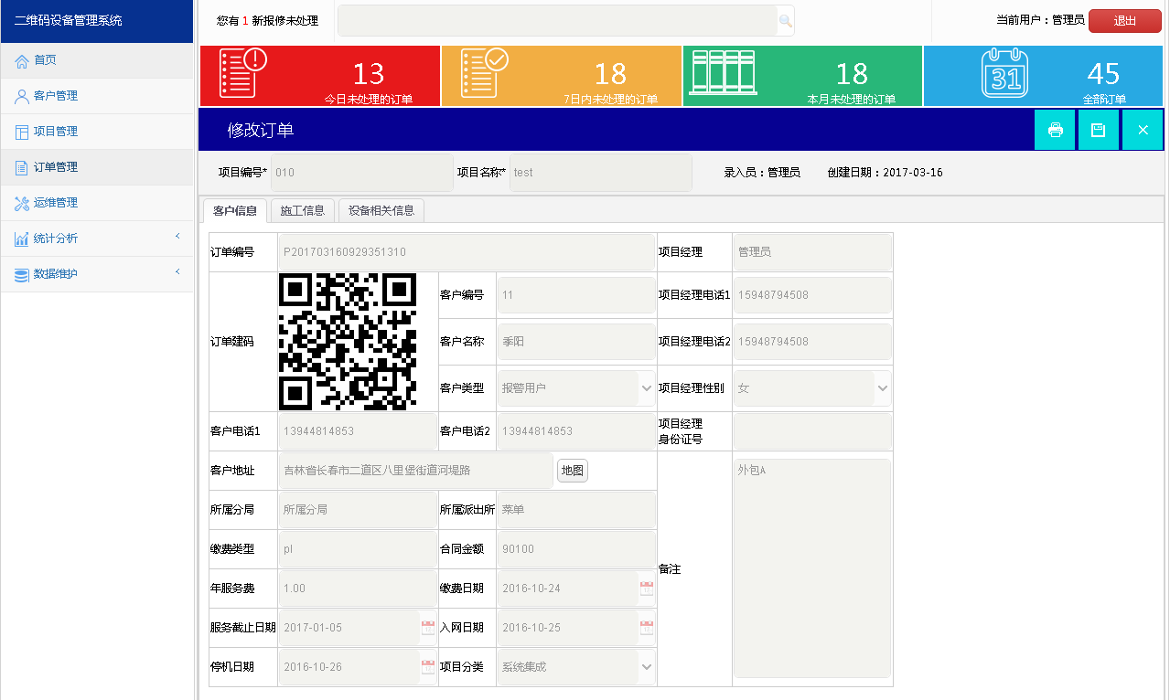

1. 打印订单：订单打印分单个二维码打印和批量打印，打印设置见文档《打印设置.docx》

批量打印：点击“批量添加”---->”批量打印二维码”

注意1：这里批量打印后，只是连接打印机，并将相应二维码图片打印出来，未能将二维码对应的订单创建，所以在打印后还需要点选“批量生成二维码”将对应订单保存。

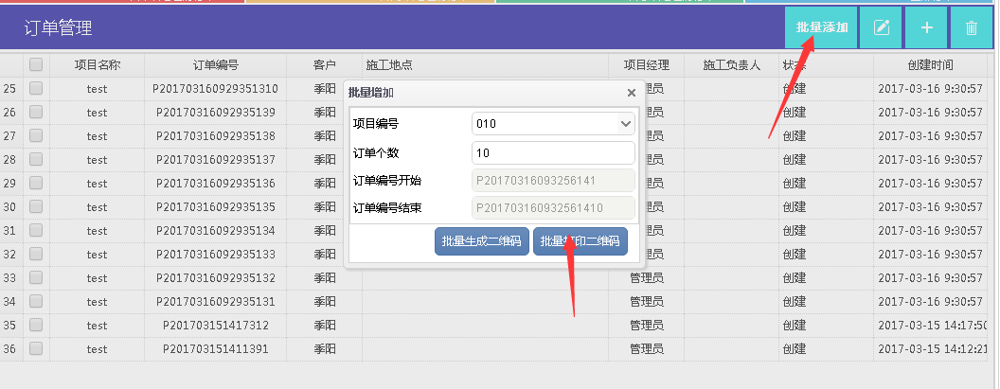

单个二维码打印：

在创建订单页打印、维护页都可以单独打印

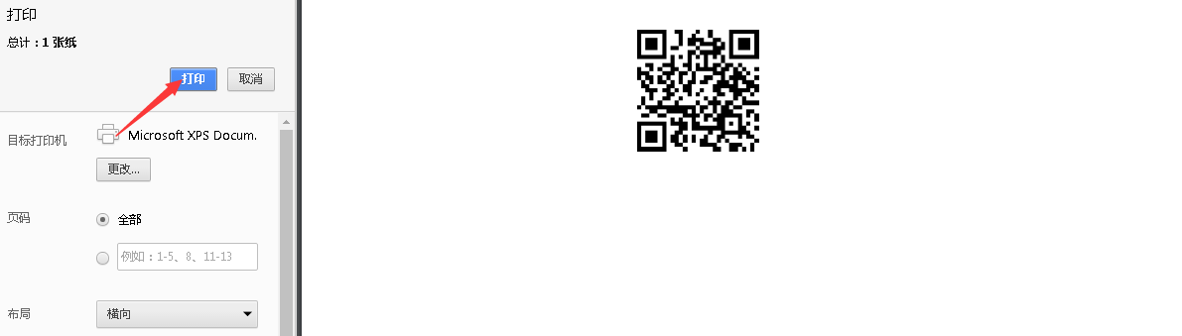

1. 删除订单：选择需要删除的订单，并确认删除

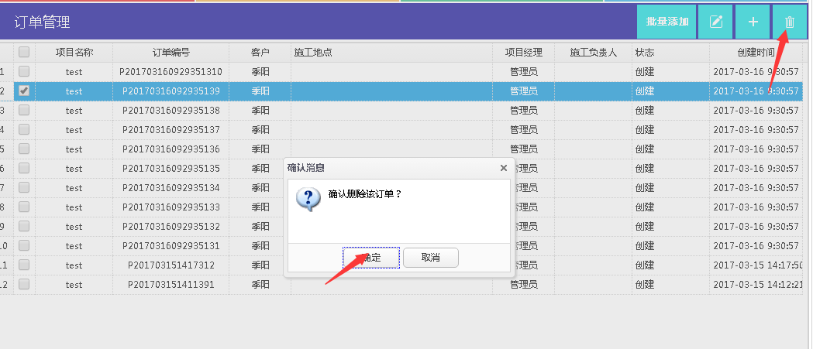

1. 运维管理
2. 运维订单统计：根据状态进行统计；

未处理的订单：维修状态为“创建”

未回访的订单：维修状态为“维修完成”

运维中的订单：统计状态为“维修中”

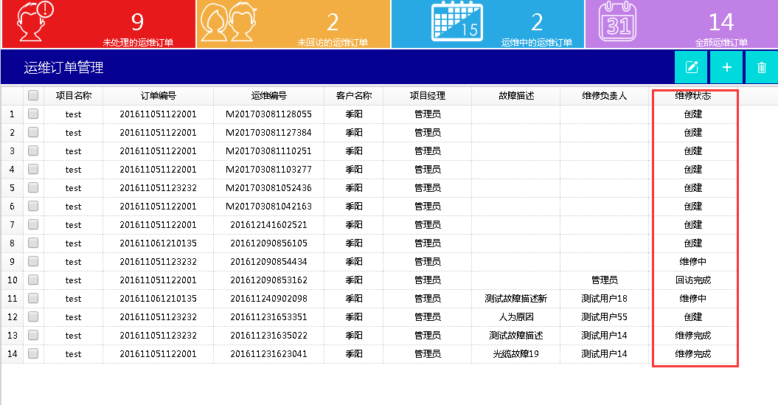

1. 运维订单查询

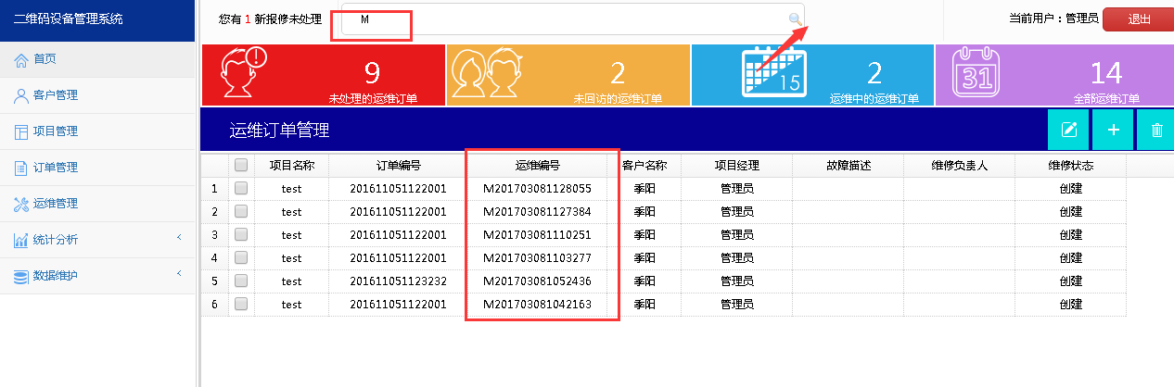

1. 运维订单创建

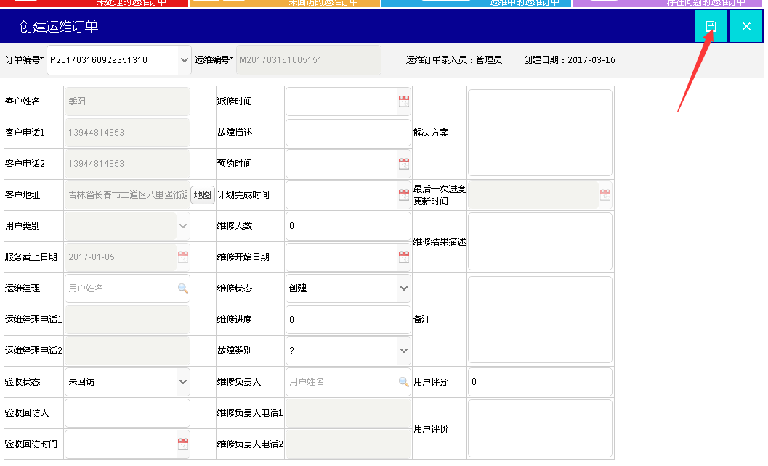

1. 运维订单维护：在维修界面可以维护维修图片

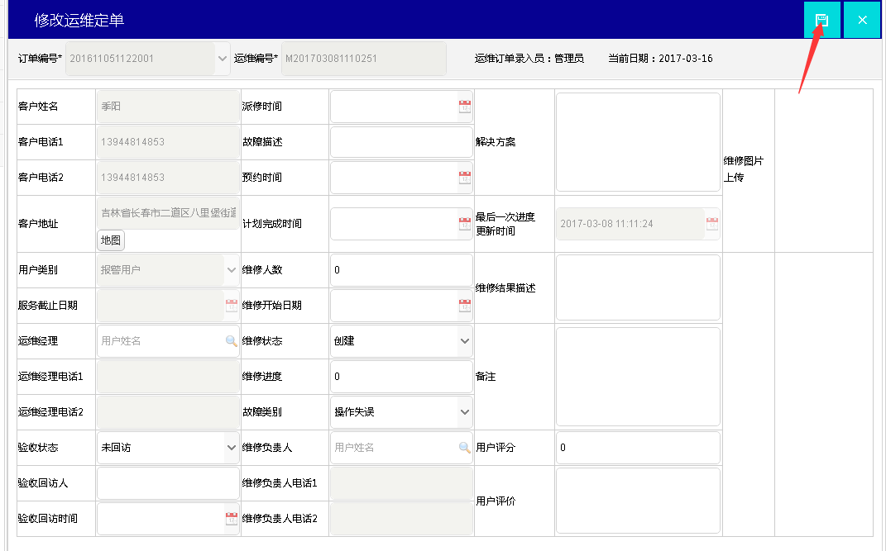

1. 运维订单删除

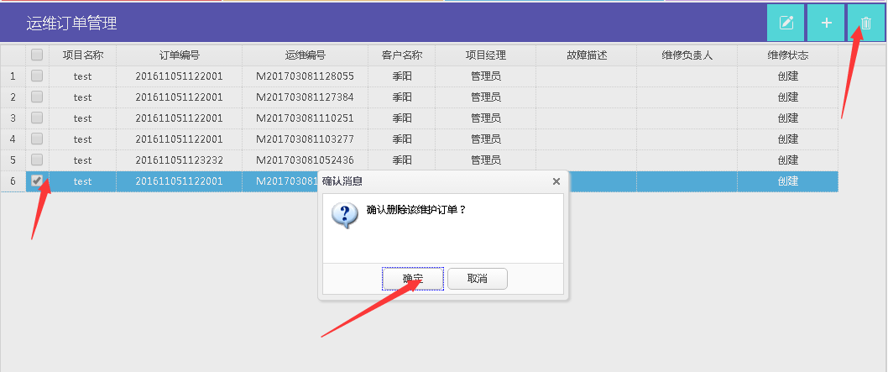

1. 统计分析
2. 项目信息统计：按条件筛选项目，并支持导出功能

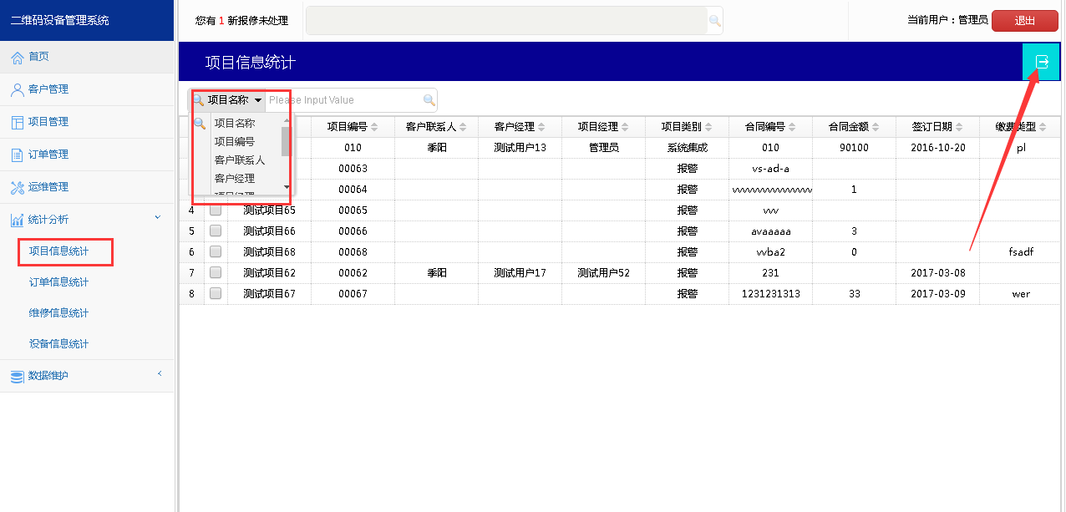

导出信息：

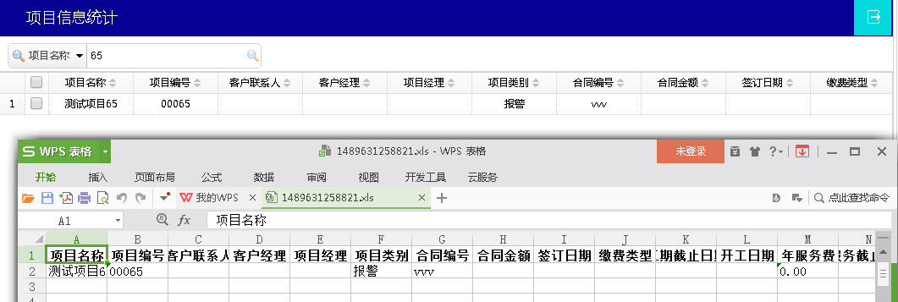

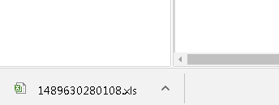

1. 订单信息统计：按条件筛选订单，并支持导出功能

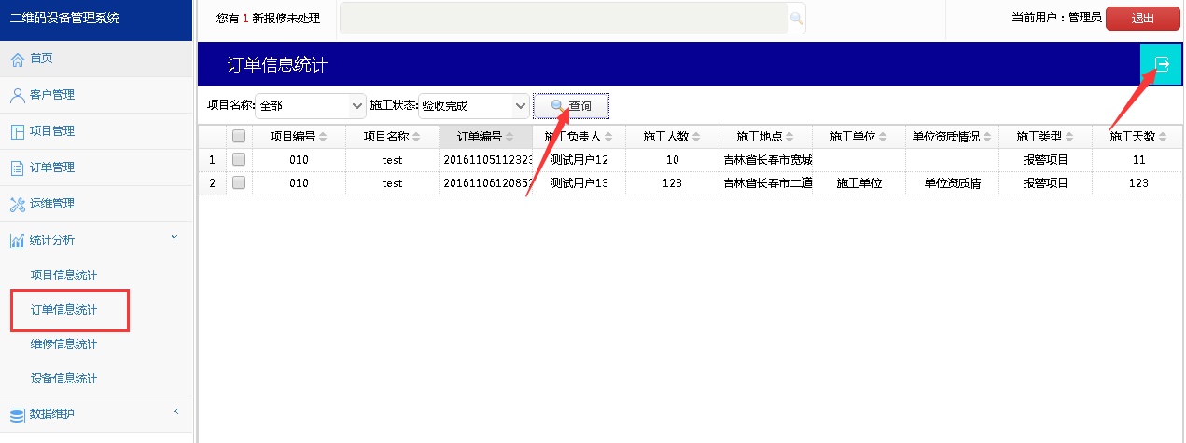

1. 维修信息统计：按条件筛选维修订单，并支持导出功能

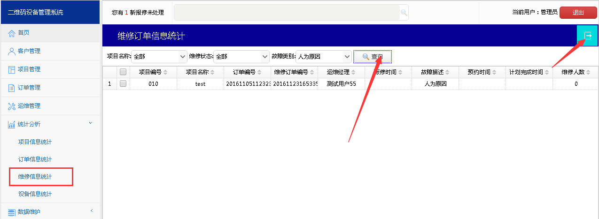

1. 设备信息统计：按条件筛选设备，并支持导出功能

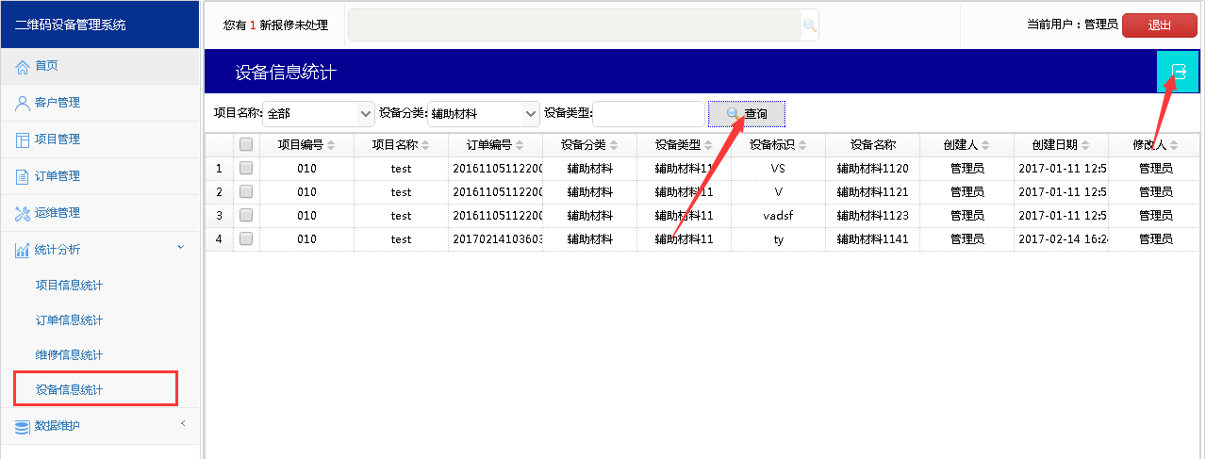

1. 数据维护
2. 故障类型表
3. 查询

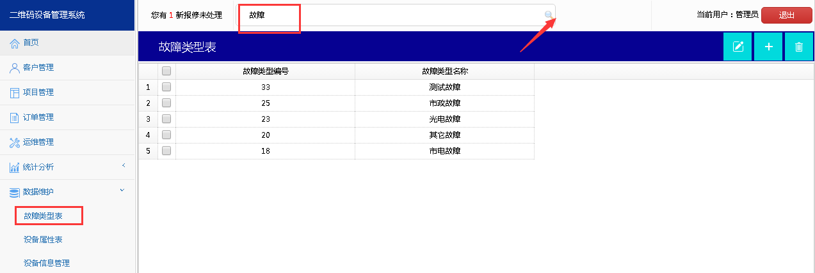

1. 新增

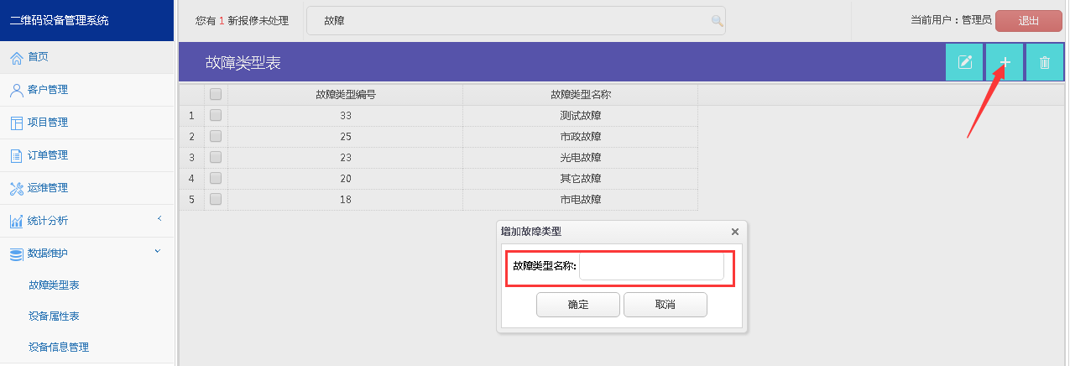

1. 维护

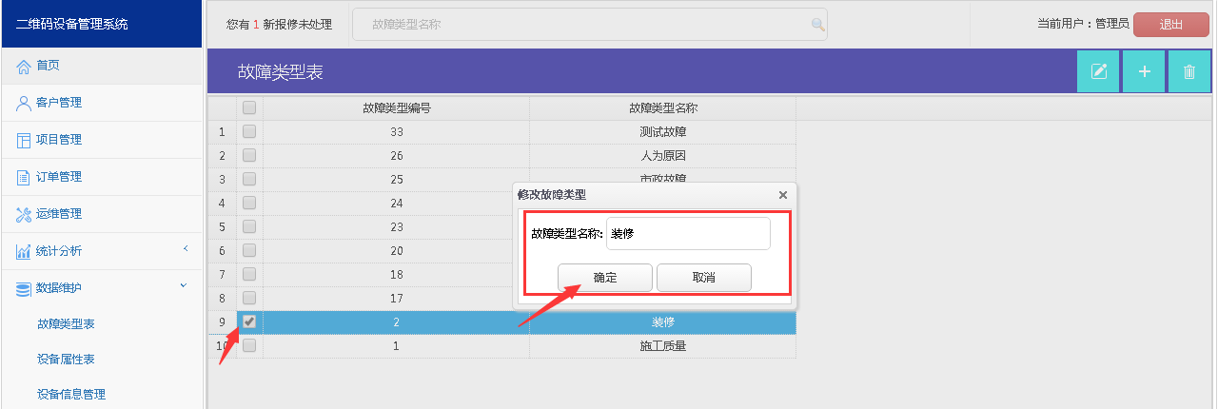

1. 删除

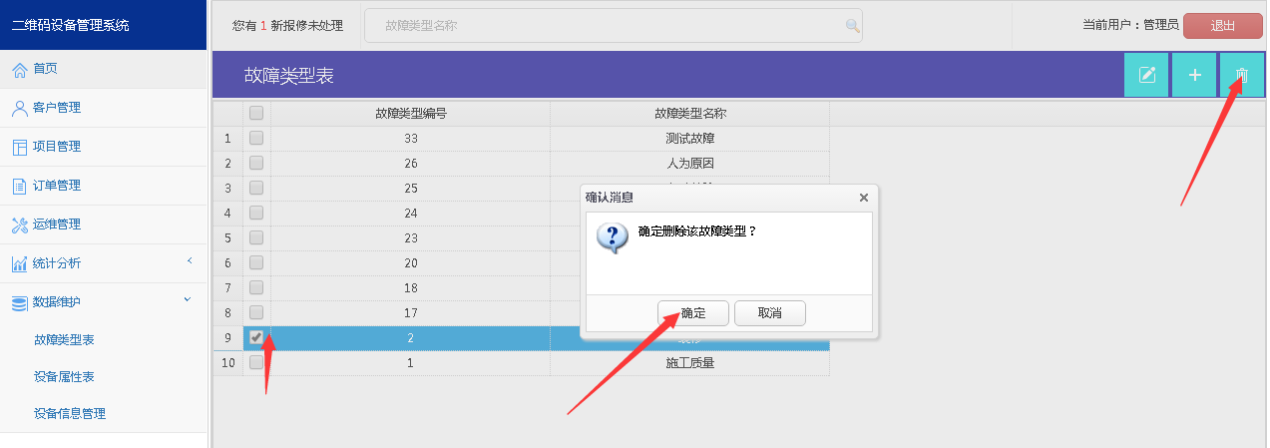

1. 设备属性表
2. 查询

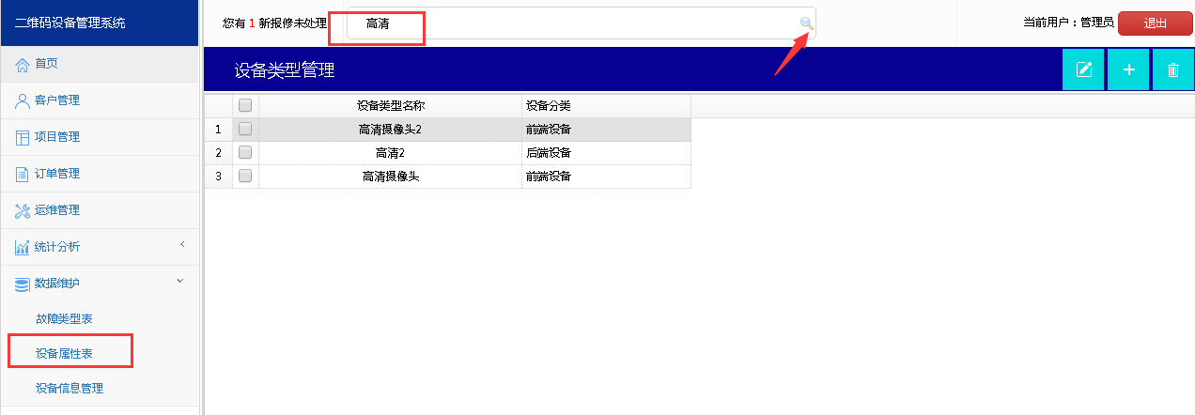

1. 新增

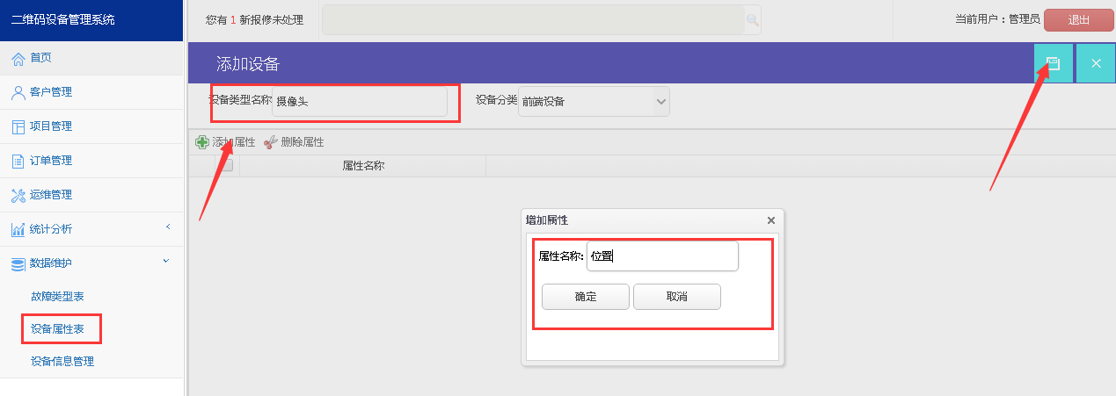

1. 维护

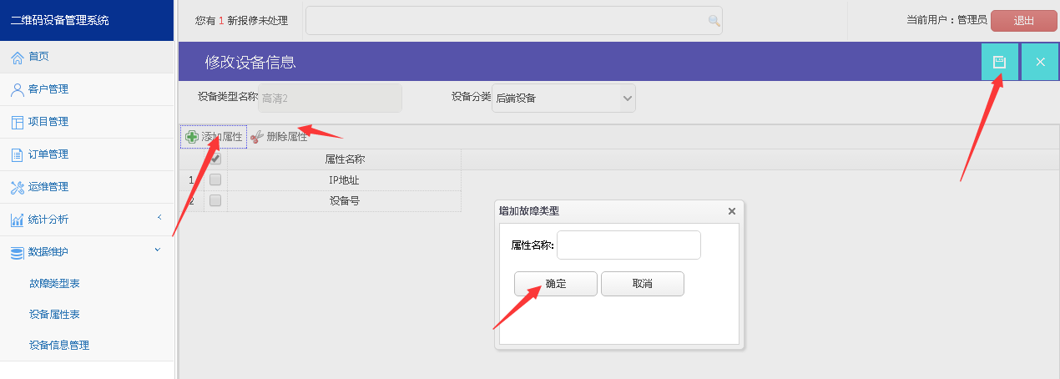

1. 删除

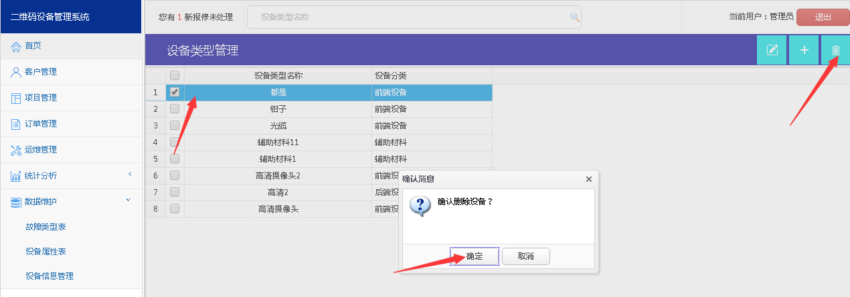

1. 设备信息管理
2. 订单查询

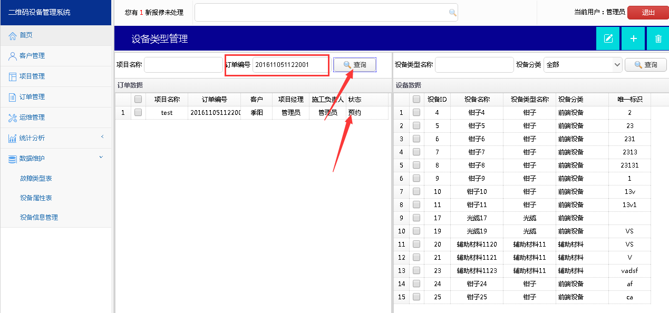

1. 设备查询：点击已有订单中，然后在设备表中展示所有设备信息

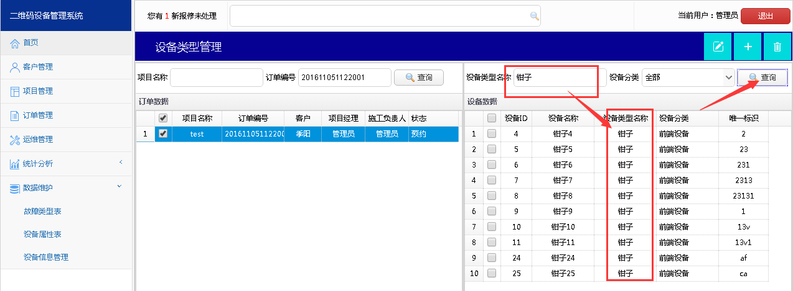

1. 设备新增

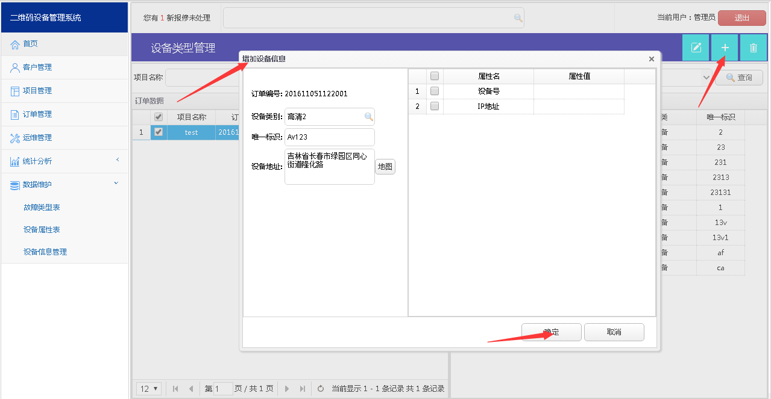

1. 设备更新

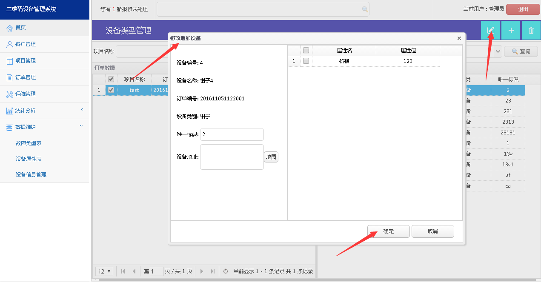

1. 设备删除

